**Информационная справка**

**по проблемному объекту, расположенному по адресу:**

**г. Тверь, пер. Трудолюбия, д. 6**

Адрес объекта: г. Тверь, ул. Трудолюбия, д. 6

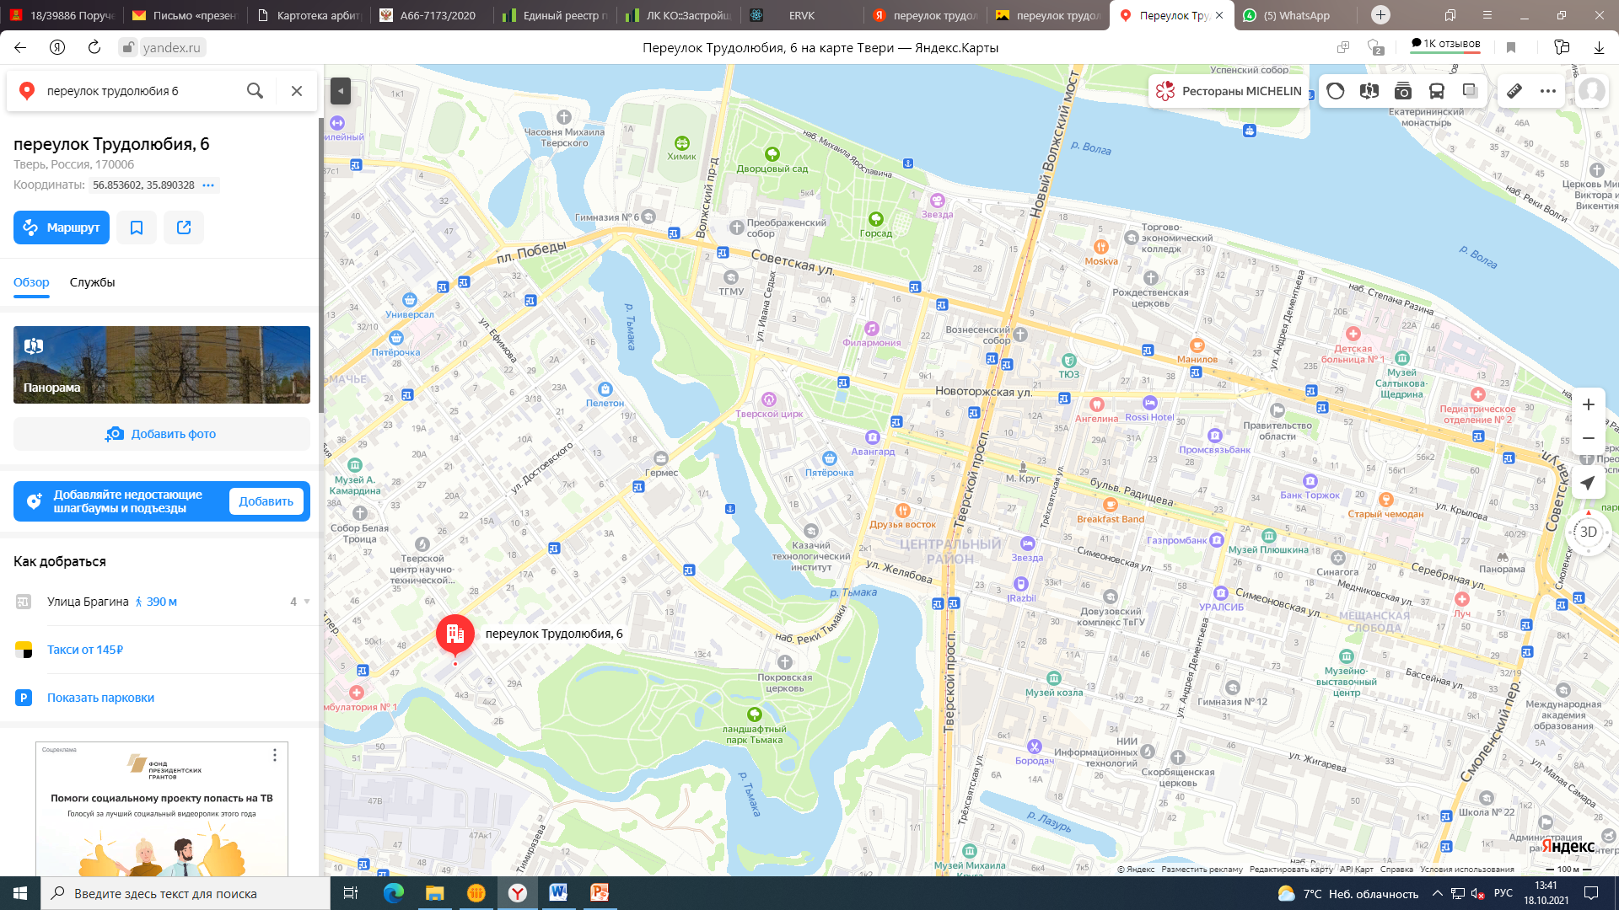

Процент строительной готовности: 78%

|  |  |
| --- | --- |
| Застройщик: | ООО «Стройсектор»  ИНН: 7722825194 |
| Права на земельный участок: | 69:40:0400045:12  Договор аренды земельного участка от 15.05.2017 №4/12 с Брусничкиной Г.Е. (с пролонгацией на неопределенный срок) |
| Разрешение на строительство: | № 69-40-12-2016 от 22.01.2016, срок действия до 16.06.2022 |
| Год остановки строительства | 2016 |
| Количество квартир в доме: | 64 |
| Квартиры, в отношении которых заключены договоры участия в долевом строительстве юридическими лицами | 4 |
| Квартиры, в отношении которых заключены договоры участия в долевом строительстве физическими лицами | 60 |
| Количество пострадавших граждан | 45 |
| Общая площадь объекта | 4778,3 кв. м |
| Общая площадь жилых помещений | 3788 кв.м |

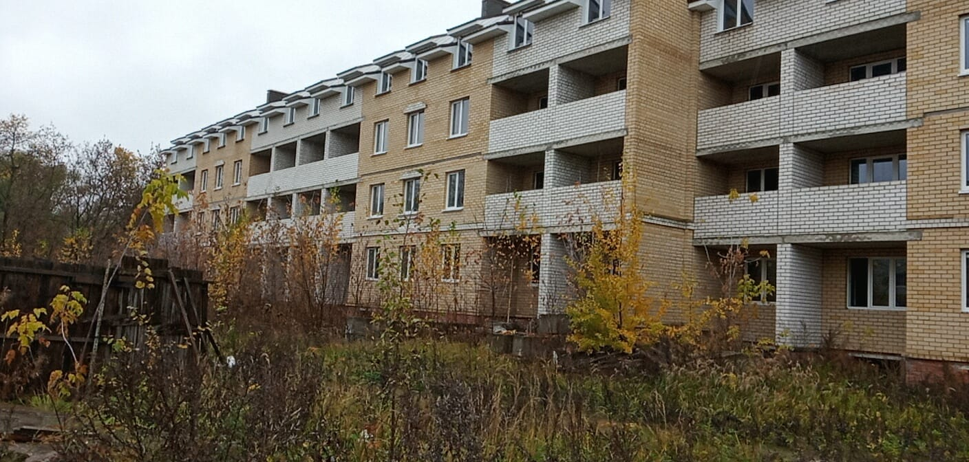

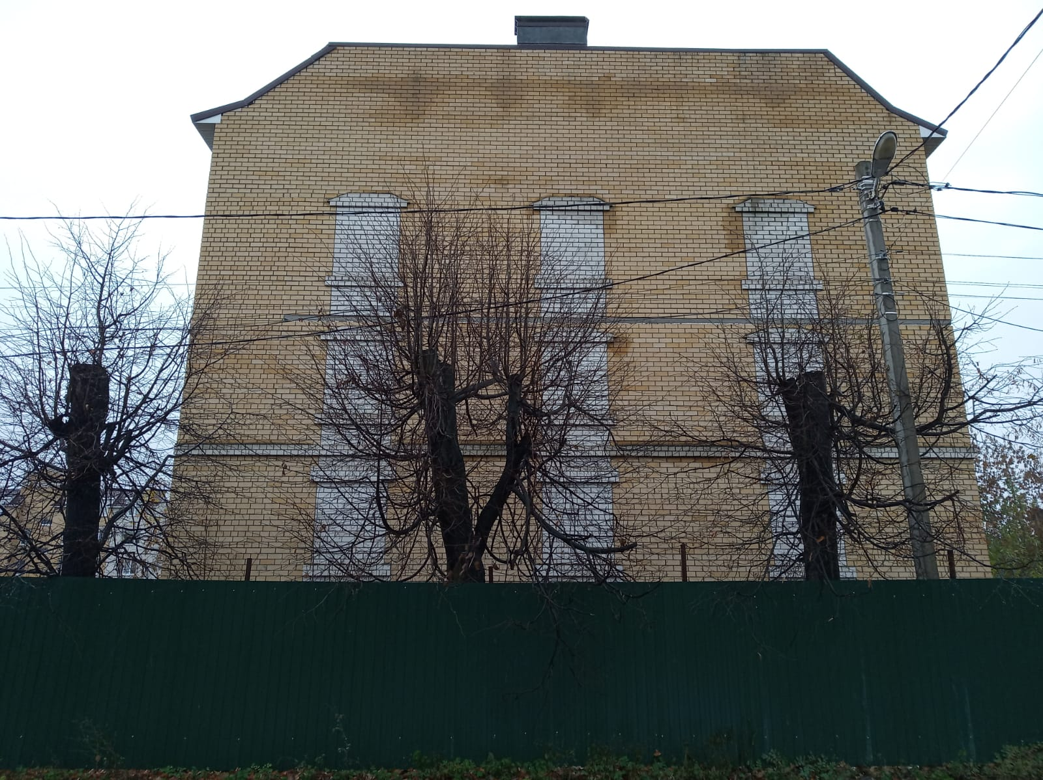

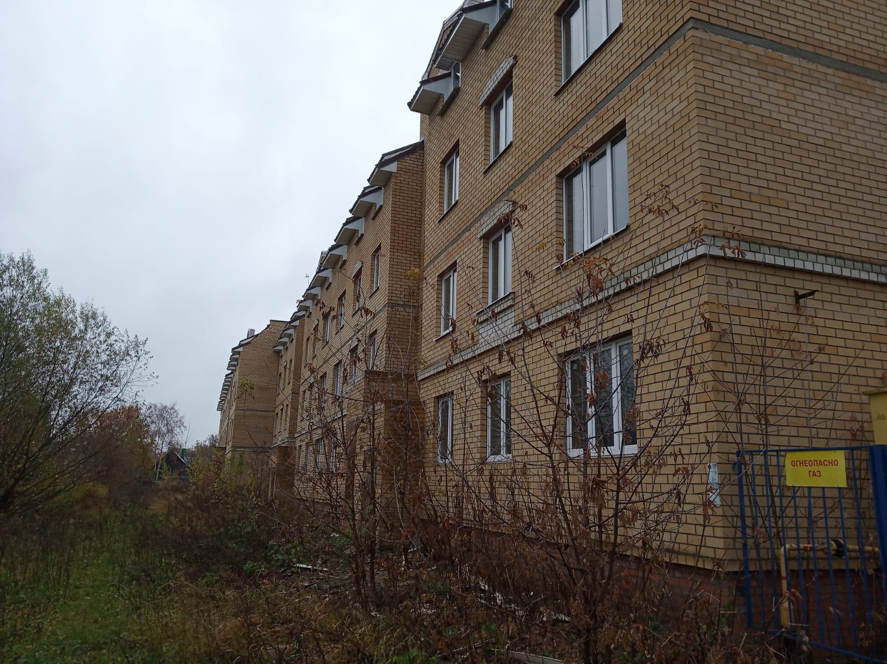

Завершение строительства Объекта планировалось в соответствии с использованием механизма Фонда защиты прав граждан – участников долевого строительства.

Наблюдательным советом Фонда защиты прав граждан – участников долевого строительства (далее – Фонд) 15.07.2021 принято решение о финансировании завершения строительства Объекта, согласно которому размер финансовой помощи, сформированного за счет имущественного взноса Российской Федерации и средств компенсационного фонда, составляет 29 192,7 тыс. руб., размер финансовой помощи, сформированного за счет имущественного взноса Тверской области, составляет 5 560,5 тыс. руб. При этом согласно предварительной оценке с учетом актуальных цен стоимость завершения строительства Объекта составит около 82 млн руб.

Решение принято с отлагательным условием о заключении соглашения о предоставлении Фонду защиты прав граждан – участников долевого строительства субсидии в виде имущественного взноса из областного бюджета Тверской области.

Общество с ограниченной ответственностью Специализированный застройщик «Современник» (далее – Общество) 08.09.2021 выразило намерение выступить в деле о банкротстве в качестве приобретателя Объекта. Передача Объекта Обществу позволяет завершить его строительство в максимально короткие сроки (9 месяцев с момента передачи объекта) за счет внебюджетного источника финансирования.

13.10.2021 в Арбитражный суд Тверской области поступило заключение о невозможности передачи имущества и обязательств застройщика лицу, имеющему намерение стать приобретателем. В качестве основания принятия указанного заключения указано непредставление или неполное представление приобретателем установленного перечня документов.

Дополненный пакет документов повторно направлен в адрес Минстроя России 20.10.2021.

12.11.2021 Минстроем России в адрес Арбитражного суда Тверской области направлено заключение о невозможности передачи объекта ООО СЗ «Современник» в связи с непредставлением или неполным представлением приобретателем установленного перечня документов.

12.11.2021 в Минстрой России направлено ходатайство Губернатора Тверской области о выдаче Обществу заключения о возможности передачи имущества и обязательств застройщика. Дополненный комплект документов в третий раз направлен Обществом в адрес Министерства 29.11.2021.

20.12.2021 в Арбитражный суд Тверской области поступило заключение Минстроя России о возможности передачи Объекта Обществу.

Заседание Арбитражного суда Тверской области по рассмотрению заявления Общества назначено на 09.02.2022

|  |  |  |
| --- | --- | --- |
| **Процедура** | **Субъект** | **Требования Федерального закона «О несостоятельности (банкротстве)»** |
| Рассмотрение заявления о намерении,  вынесение определения, подлежащего немедленному исполнению | Арбитражный суд Тверской области | **Статья 201.15-1**  12. В определении арбитражного суда об удовлетворении заявления о намерении указываются:  1) наименование приобретателя, его основной государственный регистрационный номер и идентификационный номер налогоплательщика;  2) размер требований кредиторов, указанных в [пункте 1 статьи 201.15](https://internet.garant.ru/#/document/185181/entry/2010151) настоящего Федерального закона, и срок перечисления приобретателем денежных средств в таком размере на специальный банковский счет застройщика;  3) соотношение стоимости прав застройщика на земельный участок с находящимися на нем неотделимыми улучшениями и совокупного размера требований участников строительства, включенных в реестр требований участников строительства, размер денежных средств и срок их перечисления приобретателем на основной счет застройщика в случае превышения стоимости объекта, или размер требований приобретателя, подлежащих включению в реестр требований кредиторов в случае превышения размера требований участников строительства над стоимостью объекта;  4) сведения, идентифицирующие земельный участок с находящимися на нем неотделимыми улучшениями;  5) иная необходимая для перечисления приобретателем денежных средств на соответствующий счет застройщика информация. |
| Перечисление денежных средств на счет застройщика | Приобретатель | **Статья 201.15**  1. В целях обеспечения возможности передачи объекта незавершенного строительства, или прав на земельный участок с находящимися на нем неотделимыми улучшениями требования по текущим платежам, а также требования кредиторов первой и второй очереди, включенные в реестр требований кредиторов, могут быть погашены участниками строительства и (или) третьими лицами в порядке, установленном настоящей статьей. |
| Обращение конкурсного управляющего в суд с заявлением о передаче имущества и обязательств застройщика приобретателю | Конкурсный управляющий | **Статья 201.15-2**  1. Конкурсный управляющий (внешний управляющий) обращается в арбитражный суд с ходатайством о передаче имущества и обязательств застройщика приобретателю в течение десяти дней с даты поступления денежных средств от приобретателя в соответствии с определением об удовлетворении заявления о намерении. К указанному ходатайству прилагаются документы, подтверждающие поступление денежных средств в размере, который указан в определении арбитражного суда об удовлетворении заявления о намерении. |
| Вынесение определения о передаче имущества и обязательств застройщика приобретателю (подлежит немедленному исполнению) | Арбитражный суд Тверской области | **Статья 201.15-2**  2. В течение трех дней с даты поступления ходатайства конкурсного управляющего (внешнего управляющего) о передаче имущества и обязательств застройщика приобретателю арбитражный суд выносит определение о передаче приобретателю имущества и обязательств застройщика. |